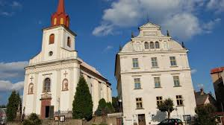 

**Program aktivit na 19. týden**

Pondělí 6.5.2024 svátek má Radoslav, Radislav

Dopolední aktivity

Čtení na patrech, individuální RHB

Odpolední aktivity

Komunitní aktivity s MAS Brána do Českého ráje, 13:15 hod.

Úterý 7.5.2024 svátek má Stanislav, Dalma

Dopolední aktivity

Individuální aktivity, čtení na patrech

Odpolední aktivity

Procházky po Nové Pace

Středa 8.5.2024 svátek má Zlatan, Zlatomír

Státní svátek – individuální aktivity

Čtvrtek 9.5.2024 svátek má Ctibor, Ctibora

Dopolední aktivity

Cvičení paměti, motomed

Odpolední aktivity

Procházky po Nové Pace

Pátek 10.5.2024 svátek má Blažena, Gordon

Dopolední aktivity

Vaření

Odpolední aktivity

Individuální aktivity, individuální RHB